TRƯỜNG ĐẠI HỌC QUẢNG BÌNH | CỘNG HÒA XÃ HỘI CHỦ NGHĨA VIỆT NAM
KHOA SƯ PHẠM | Độc lập – Tự do – Hạnh phúc
Số: 17/CV-SP | Quảng Bình, ngày 01 tháng 4 năm 2023

Phân công nhiệm vụ của lãnh đạo khoa Sư phạm
Năm học 2022 – 2023

- Đ/c Nguyễn Kế Tam – Phụ trách khoa
Chịu trách nhiệm trước lãnh đạo trường về mọi hoạt động của khoa Sư phạm. Cụ thể:
- Phụ trách chung và điều hành các hoạt động của khoa.
- Đảm nhận phụ trách công tác chính trị tư tưởng; công tác tổ chức quản lý và phân công lao động của khoa; công tác thi đua; công tác đào tạo.
- Chỉ đạo trực tiếp tổ bộ môn Giáo dục đặc thù.
2. Đ/c Phạm Thị Diệu Vinh – Phó trưởng khoa
- Chỉ đạo công tác quản lý sinh viên, công tác công đoàn và đoàn thanh niên.
- Phụ trách cơ sở vật chất của khoa, chỉ đạo cán bộ phụ trách các phòng thực hành của khoa.
- Chỉ đạo trực tiếp và phụ trách tổ bộ môn Nghệ thuật.
- Trực và giải quyết các công việc của khoa trong những ngày được phân công.
- Thay thế nhiệm vụ của Trưởng khoa khi cần thiết.
3. Đ/c Đinh Thị Thanh Trà - Phó trưởng khoa
- Chỉ đạo công tác NCKH, công tác rèn luyện nghiệp vụ và thực hành thực tập, công tác đảm bảo chất lượng giáo dục.
- Chỉ đạo trực tiếp tổ bộ môn tâm lý giáo dục.
- Trực và giải quyết các công việc của khoa trong những ngày được phân công.
- Thay thế nhiệm vụ của Trưởng khoa khi cần thiết.

TRƯỞNG KHOA
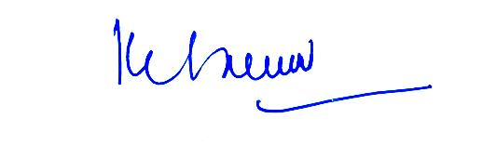

Nguyễn Kế Tam

